Қысқа мерзімді сабақ жоспары №18 7 сынып Алгебра
Бөлім: |  | Көпмүшелер
Педагогтің аты-жөні: |  | Жамиш Жанаргуль
Күні:
Сынып: 7 |  | Қатысқандар саны: Қатыспағандар саны:
Сабақтың тақырыбы: |  | Көпмүшелер. Көпмүшенің дәрежесі және стандарт түрі
Оқу бағдарламасына сәйкес оқыту мақсаттары: |  | 7.2.1.7көпмүшелерді қосу және азайтуды орындау;  7.2.1.8көпмүшені бірмүшеге көбейтуді орындау
Сабақтың мақсаты: |  | көпмүшелерді қосу және азайтуды орындау үйрену  көпмүшені бірмүшеге көбейтуді орындауды білу
Құндылықтарға баулу: |  |  | Тәуелсіздік және отаншылдық: Оқушыларға Қазақстанның тәуелсіздігі – ел дамуының негізгі құндылығы екенін түсіндіру, математикалық тапсырмаларды елдің жетістіктерімен байланыстыру (тәуелсіздік жылдарына қатысты сандар, еліміздің атаулы күндері, тарихи даталар арқылы есептер құрастыру).
Сабақ барысы:
Уақыты/  кезеңдері | Педагогтің әрекеті |  |  | Оқушының әрекеті |  | Бағалау | Ресурстар
Ұйымдас-  тыру кезеңі  5мин | Сәлемдесу;  Сыныптағы оқушылардың көңіл күйлерін сұрап, жағымды ахуал туындату;  Оқушыларды түгелдеу;  Сабақтың мақсатымен таныстыру |  |  | Мұғаліммен сәлемдесу;  Сыныпта жағымды ахуал туындату, бір-біріне жақсы тілектерін білдіру;  Сабақтың мақсатын мұғаліммен бірге ашу, сұрақтар туындаса мұғалімнің көмегіне жүгіну |  | Ауызша бағалауды қоданамын  «Өте жақсы»  «Жарайсың» | Тақта;  Оқулық;
Сабақтың  басы  10 минут | Жаңа сабақты түсіндіру  1. Көпмүше деп бірмүшелердің қосындысын атайды.  2. Көпмүшені құрастыратын бірмүшелерді көпмүшенің мүшелері деп атайды.  Мысалы:  $x^{2}-y^{2}; m-1$; $a^{2}-2ab+b^{4}; 0,3x+yz; a^{2}-a+1$ т.с.с. өрнектері көпмүше болып табылады.  3. Егер көпмүше екі мүшеден тұратын болса, оны екімүше деп, ал үшмүшеден тұратын болса, онда үшмүше деп атайды. Бірмүшені бір ғана мүшеден тұратын көпмүше деп санайды.  4. Коэффициенттерімен өзгешеленетін бірмүшелер ұқсас деп аталады. Алгебралық өрнекті ықшамдау үшін, ондағы ұқсас бірмүшелерді олардың алгебралық қосындысы болатын бірмүшемен алмастыра білу қажет. Ұқсас бірмүшелердің алгебралық қосындысын бір ғана бірмүшемен алмастыру арқылы көпмүшені ықшамдау ұқсас мүшелерді біріктіру деп атайды. Мысалы,  3m-2m+5m=(3-2+5)m=6m . |  |  | Оқушылар мұғалімді тыңдайды; сұрақтарына жауап береді, мысалдар келтіреді  Көпмүшелерді қосу үшін жақшаларды ашып ұқсас мүшелерін біріктіреміз.  Мысалы, ((15x+2y)+(4x-3y)=15x+2y+4x-3y=19x-y  Көпмүшелерді азайту үшін жақшаларды ашып ұқсас мүшелерді біріктіреміз.  Мысалы, ((2a-3b)-(-b-a)=2a-3b+b+a=3a-2b.  Көпмүшелерді қосу және азайту кезінде жақша ашу ережесін қатаң сақтау керек: егер жақшаның алдында "+" таңбасы болса, онда көпмүше мүшелерін өз таңбаларымен жақшасыз жазамыз; егер жақшаның алдында "–" таңбасы болса, онда көпмүше мүшелерін қарама-қарсы таңбаларымен жақшасыз жазамыз. |  | Мактау мадақтау арқылы бағалау:  Жарайсың!  Өте жақсы!  Жақсы!  Керемет! | Тақта;  Слайд;  Оқулық  7-сынып, Алгебра, Мектеп2017
Сабақтың  ортасы  25минут | Бекіту тапсырмаларын орындату  №12.1  Көпмүшелердің қосындысын тап  - X²+5 және x²-4  - y-2x және 4x+6  - 2ab-1 және ab+10  - 1.8a²-y² және 22a²+2y³  дескрипторлар:  - Ұқсас мүшелерді біріктіреді, коэффициенттерді қосады.  - Стандарт полином түрінде жазады.  - Нәтижені ықшамдайды |  |  | №12.2  Көпмүшелердің айырымын тап  20+a³ және 90a³+21  4b-c² және -17b+8c²  77-mn және -30mn+8  4.9kt-3z және -8.3kt+5.2z  дескрипторлар:  - Скобаларды ашып, таңбаларды дұрыс өзгертеді.  - Ұқсас мүшелерді біріктіреді.  - Қорытындыны ықшам полиноммен береді. |  | орындап болған соң дайын жауаптар мен дескрипторлар бойынша бағалайды | Тақта;  Слайд;  Оқулық  7-сынып, Алгебра,
 | №12.3 көпмүшелердің алгебралық қосындысын тап  (4x+8y)+(23x+5y)  (83a-91b)-(89a-100b)  (1.5m-4.2n)-(2m+3n)  дескрипторлар:  - Қосуды/азайтуды скобалар арқылы орындайды.  - Коэффициенттерді есептеп, ұқсас мүшелерді жинақтайды.  - Нәтижені стандарт түрде жазады. |  |  | №12.4  (5+4a³)+(a+2a³)  (y-7x⁴)-(2.3-9x⁴)  (9b+7c²)-(14b-10c²)  (39n²-2m)+(5m-44n²)  дескрипторлар:  - Скобаларды ашады, таңбаларды қадағалайды.  - Ұқсас мүшелерді біріктіріп, ықшамдайды.  - Полиномды реттелген түрде береді. |  | орындап болған соң дайын жауаптар мен дескрипторлар бойынша бағалайды | Тақта;  Слайд;  Оқулық  7-сынып,
 | №12.10 көпмүшенің қосындысы мен айырымын табыңыз  5x²-0.18y³ және 6.2x²+7y³  -10.9b³+43c және 60c+11.1b³  76n⁴-27.2t² және 30t²-80n⁴  88.1x-64m² және 41m²-8.8x  дескрипторлар:  - Екі операцияны бөлек орындайды: (қосынды) және (айырым).  - Ұқсас мүшелерді жүйелі біріктіреді.  - Жауаптарды екі бөлек полином ретінде жазады. |  |  | №12.12  «Бағбандар мен ағаш көшеттері» 🌳  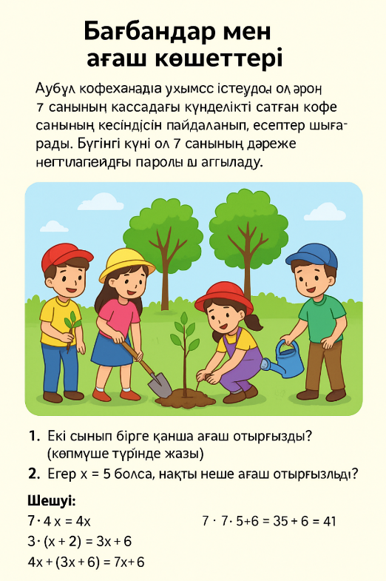  Мектеп ауласында екі сынып бірігіп ағаш отырғызды.  - 7 «А» сыныбы әр қатарға $x$ түп ағаштан отырғызды, барлығы $4$ қатар.  - 7 «Б» сыныбы әр қатарға $x+2$ түп ағаштан отырғызды, барлығы $3$ қатар.  Сұрақтар:  - Екі сынып бірге қанша ағаш отырғызды? (көпмүше түрінде жаз).  - Егер $x=5$ болса, нақты неше ағаш отырғызылды?  Шешуі:  - 7 «А» сыныбы: $4⋅x=4x$.  - 7 «Б» сыныбы: $3⋅(x+2)=3x+6$.  - Барлығы: $4x+(3x+6)=7x+6$.  Жауабы: $7x+6$ ағаш.  Егер $x=5$:  $7⋅5+6=35+6=41$.  Жауабы: 41 ағаш.  Дескрипторлар:  • Көпмүше түрінде жазу: әр сыныптың ағаш санын қатар мен әр қатардағы ағаш саны арқылы көбейтіп, кейін қосу арқылы жалпы ағаш санын білдіреді.  • Қосу: екі сыныптың ағаштарын қосу үшін көпмүшелерді біріктіру (мысалы, 4x + (3x + 6) = 7x + 6).  • Мәнін есептеу: x мәнін берілген санға қойып, көпмүшені нақты санға айналдырады (мысалы, x=5 болса, 7·5 + 6 = 41). |  | орындап болған соң дайын жауаптар мен дескрипторлар бойынша бағалайды | Тақта;  Слайд;  Оқулық  7-сынып,
Жеке тапсырма | өрнектердің қосындысы мен айырымын табыңдар  - Х+у және х-у  - Х²-у және Х²+у²  - а²-а+4 және -а²-а-4  Дескриптор Білім Алушы  - бірмүшені бірмүшеге қосады;  -бірмүшеден бірмүшені азайтады |  |  | №2 Стандарт түрге келтіріңдер  21а²-(12а-5+21а²)  -7х²+х+(х+6х²)  Дескриптор:Білім алушы  - бірмүшелерді анықтайды;  - бірмүшелерді стандартты түрде жазады; |  | «Басбармақ» әдісімен бір – бірін бағалау жүргізіледі | Тақта;  Слайд;  Оқулық  7-сынып, Алгебра,
Жұппен жұмыс | №1 көпмүшенің мәнін табыңдар  6a⁵-3a²+7-2a⁵-4a⁵+4a² мұндағы  a=-5  дескрипторлар:  - Алдымен ұқсас мүшелерді біріктіреді.  - a мәнін қояды, есептеуді жүргізеді.  - Нәтижені бір санмен береді. |  |  | №2 Теңдеуді шеш  - (3,2х-1,8)-(5,2х+3,4)=-5  - 1-(0,5у-15,8)=12,8-0,7у  - 3,8-1,5х+(4,5х-0,8)=2,4х+3  дескрипторлар:  - Скобаларды ашып, ұқсас мүшелерді біріктіреді.  - Айнымалыны бір жаққа, тұрақтыны екінші жаққа көшіреді.  - Теңдеуді шешіп, тексеруді қысқа көрсетеді. |  | ҚБ: Жұпта өзара бағалау «+», « - », қызықты | 7-сынып, Алгебра,
Топпен жұмыс | №1 Өрнекті ықшамдаңдар  - (10а-6b+5c-4d)-(9a-2b-4c+2d)  - (2m⁴+5m³-3m²n²-mn³)+( 3m⁴-8m³n²--6mn³)  дескрипторлар:  - Скобаларды ашады, таңбаларды сақтайды.  - Ұқсас мүшелерді топтастырып, біріктіреді.  - Қорытындыны ықшам полином түрінде береді. |  |  | №2 Бір қосылғышы  - Х³+4  - 2х³-х²-х ке тең болатындай етіп,  3х³-2х²-х+4 көпмүшесін екі қосылғышқа жіктеңдер  дескрипторлар:  - Берілген қосылғышты бөліп жазып, қалған бөлігін анықтайды.  - Қосындыны қайта құрып, теңдікті тексереді.  - Жауапты екі қосылғыштың қосындысы ретінде береді. |  | 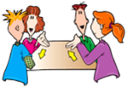  ҚБ: Жұпта өзара бағалау «+», « - », қызықты | Слайд  Тақта  Бор  Кітап  Дәптер
 | Жеке тапсырма  №1Көпмүшені қосыңыз:  А) (3a+b)+(4b-7a)=  B) (a²-3ab-4b)-(b²-3ab-7a²)=  Жауабы:  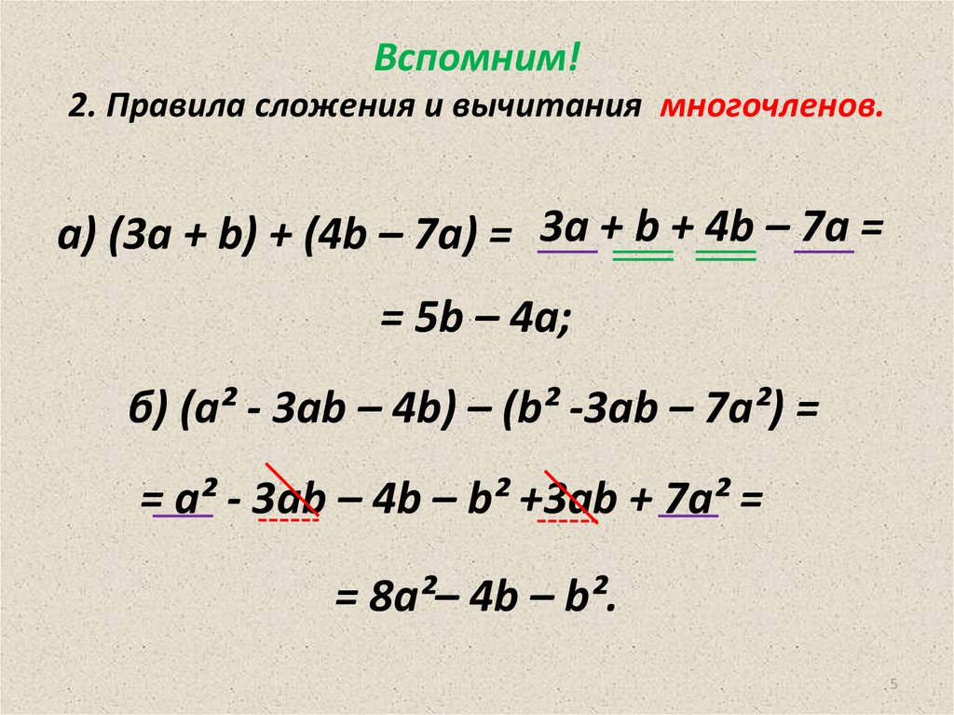 |  |  |  | Жұптық жұмыс  №2 Өрнектің мәнін тап  а)12,8 + (11-12,8);  б)-1,7-(5-1,7);  в)11,6 + 5у-(3у + 11,6) мұндағы у = 0,9.  №3 көпмүшенің дәрежесін анықта  а) а³ -а²-а + 1; б) Зх² -4х³у³ +2у⁵;  в) 3-х² у⁶ - ху⁸ +0,5х⁷уz².  Білім алушы  - бірмүшелерді анықтайды;  - бірмүшелерді стандартты түрде жазады;  - бірмүшелік коэффициентін табады; - бірмүшелердің дәрежесін жазады. | Бағалау  Оқушылар жеке орындап болған соң дайын жауаптар мен дескрипторлар бойынша бағалайды.  Мұғалім оқушылар жұмысын бақылап, оларға кері байланыс береді. | Слайд  Тақта  Бор  Кітап  Дәптер
 | Топтық жұмыс  Бірінші бағандағы көпмүшеге Екінші бағандағы көпмүшені қосқанда үшінші бағандағы көпмүше орындалатындай етіп, екінші бағанға көпмүше жазыңдар  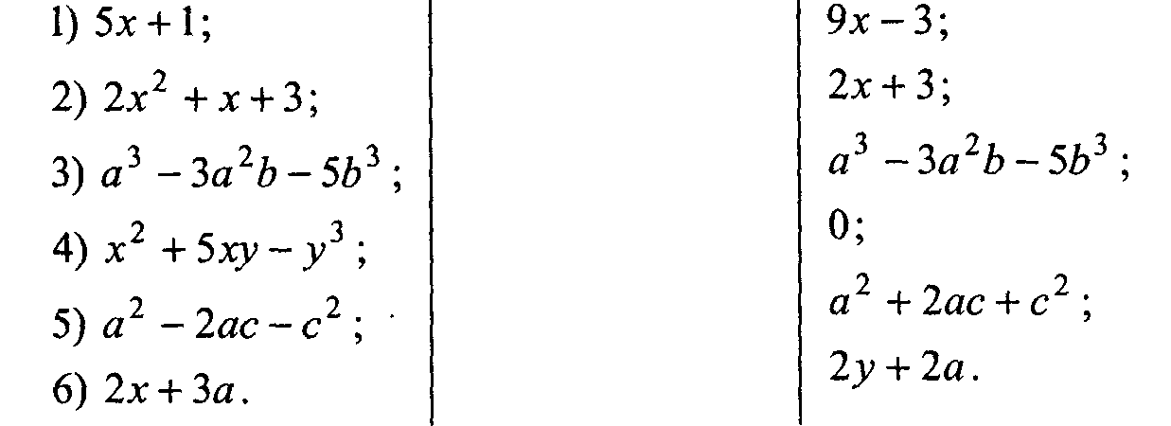 |  |  |  |  | Бағалау:  Топтан бір оқушы тақтаға шығып өз жауаптарымен бөлісулері сұралады. Жауаптардың дұрыс па жоқ па екенін қалған топ оқушыларынан сұрап талқыланады. | Бағалау парақтары;  оқулық;
Сабақтың  соңы  5  минут | Қорытындылау.  Рефлексия.  Тіркесті толықтырыңыз:  «Бүгін мен сабақта ... білдім»  «Бүгін мен сабақта ... үйрендім»  «Бүгін мен сабақта ... таныстым»  «Бүгін мен сабақта ... қайталадым»  «Бүгін мен сабақта ... бекіттім»  Үй тапсырмасын беремін |  |  | Сабақты қорытындылау:  Өтілген мақсат бойынша сұрақтар қою арқылы сабақты қорытындылаймын.  1.Сабақтың мақсаты қандай болды?  2.Сабақтың мақсатына жету үшін нені білу керек?  3.Нені түсінбедіңдер?  Сабақ соңында оқушылардан рефлексия алу:  - тақырып бойынша не білемін?  - тағы не білгім келеді?  - не істей аламын?  Үйге тапсырма:№ |  | Ынталандыру сөздерін қолдану «жақсы», «жарайсың», «өте жақсы»  1-10 баллдық жүйеде бағаланады. | Бағалау парақтары;  оқулық;

